Die beschleunigte Bewegung Schülerübung für die 8. Klasse
Einführung:

Jede Geschwindigkeitsmessung beruht im Prinzip auf der Messung einer Weglänge und der dazu gehörenden Zeit.
Geräte:

1 Digitalzeitmesser 1 Messwagen
2 Lichtschranken 2 Reiter
1 Fahrbahnunterlagen 1 Lagerstift
1 Fahrbahn

Aufbau:

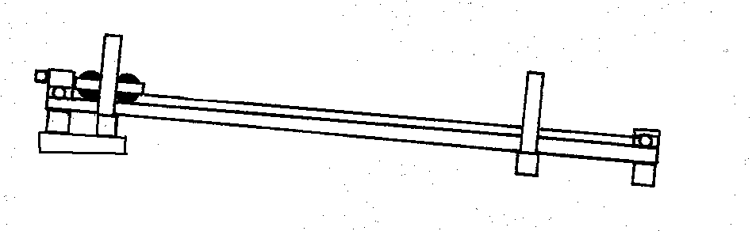
Brettchen
Stelle die Fahrbahn so wie in der Abbildung auf.

Postiere die eine Lichtschranke genau unter die Marke "10", die andere genau unter die Marke "80" und achte darauf, dass sich beide Kabelausgänge auf der Seite der Fahrbahn befinden, die keinen Skalenaufdruck trägt.

Schalte den Zeitmesser noch nicht ein.

Befestige einen Reiter am Ende der Fahrbahn

Der zweite Reiter dient als Startblock für den Messwagen. Montiere ihn so auf die Fahrbahn, dass seine äußere Kante genau auf die Marke "O" zu liegen kommt.

Wenn Du den Wagen dann immer ganz an den Reiter stellst, unterbricht der Lagerstift gerade noch nicht den Lichtweg der ersten Lichtschranke.

Halte ab jetzt den Wagen fest. .

Durchführung:

Wenn Du den Wagen loslässt, kannst Du beobachten, dass seine Bewegung immer schneller wird. Ziel dieses Versuchs ist es, die mittlere Geschwindigkeit zu ermitteln, die der Wagen beim Durchfahren der einzelnen Wegstücke annimmt" annimmt.

Führe den Wagen wieder an den Startblock zurück, halte ihn dort fest und schalte den Zeitmesser ein.

Lass den Wagen los und lies die Zeit ab, die er für den Weg zwischen den Marken "10" und "80" benötigt. Trage diesen Wert in die Tabelle ein.

Sollte die erste Lichtschranke den Zeitmesser nicht starten, so stimmt der Startpunkt nicht. Auf alle Fälle musst Du vor jedem Teilversuch die Positionen beider Lichtschranken neu überprüfen

Postiere jetzt die zweite Lichtschranke unter die Marke "70", stelle den Zeitmesser auf Null und lass alle anderen Versuchsbedingungen unverändert. Bestimme die Zeit zum Durchfahren der Strecke Δ s = 60 cm.

Wiederhole den Versuch, indem du die erste Lichtschranke in Schritten von 10 cm der ersten Lichtschranke näherst.

Vergiss nicht, am Schluss den Zeitmesser auszuschalten, bevor du die Lichtschranken von ihm löst.

Tabelle:
s in cm | 10 | 20 | 30 | 40 | 50 | 60 | 70
t in s
10 cm/ Δt
v/t in m/s²

Ergebnis:
________________________________________________________________________________________________________________________________________________________________________________________________________________________________________________________________________________________________________________________________________________________________________________________________________________________________________________________________________________________________________________________________________________________________________________________________________________________________

